姓名：黄睿
专业：行政管理

中国建设银行股份有限公司是一家在香港和内地上市的大型国有控股商业银行，在中国内地设有14946家分支机构，拥有员工34余万人。中国建设银行植根本土，面向全球，以强烈的使命感和敢为人先、追求卓越的进取精神，致力于成为中国金融现代化建设的先行者。
为满足全行战略发展和业务经营的需要，中国建设银行部分境内分支机构现面向各高等院校招聘应届毕业生。
一、招聘机构、人数与岗位
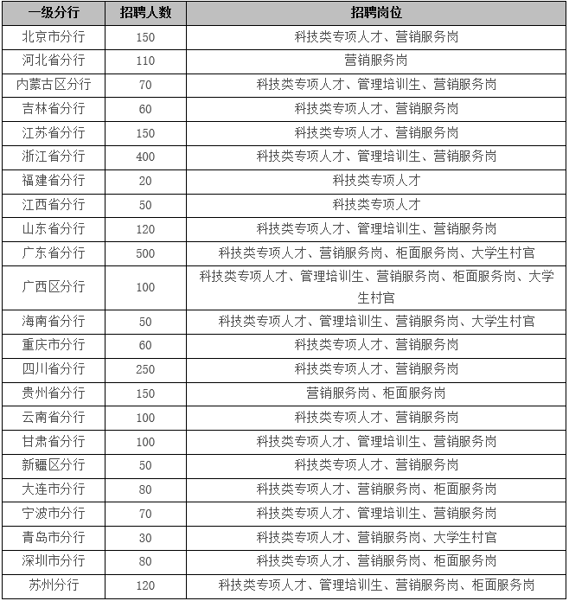
二、基本条件
本次招聘对象为境内外高等院校全日制大学本科及以上学历的应届毕业生，基本条件如下：
（一）诚实守信，遵纪守法，品行端正。
（二）应聘者须为初次就业，未与其他单位建立劳动关系。
（三）专业门类要求：以信息技术类、数理统计类、经济学、理学、工学、管理学、文学等门类相关专业为主，重点是计算机科学与技术、信息与通信工程、数学、统计学、建筑学、土木工程、经济、财政、金融、会计、贸易、保险、税务、工商管理等相关专业。少量招收马克思主义理论类、哲学类、思想政治学类、文学类、新闻学类、历史学类、产品设计类、保密类等相关专业应聘者。
（四）具有正常履行工作职责的身体条件，符合《公务员录用体检通用标准（试行）》（2010年修订）、《公务员录用体检操作手册（试行）》（2010年修订）的相关规定；具备健康良好的心理素质。

（五）具有较强的学习能力、沟通能力和团队合作精神。
为践行大行责任，关爱贫困大学生群体，建设银行春季校园招聘招录过程中在同等条件下优先照顾贫困大学生。贫困大学生应符合以下认定标准之一：1.纳入生源地扶贫办登记在册的贫困家庭名单；2.纳入高等院校贫困生库；3.获得贫困大学生国家励志奖（助）学金；4.生源户籍为国家级贫困县的农村户籍。
具体招聘条件、工作地点等，详见各机构的招聘公告。
三、招聘程序
包括报名、初选、考试、面试、体检和录用等环节。
（一）报名。本次招聘分官网报名和移动端报名两种方式，具体说明如下：
1.官网报名是本次招聘唯一有效的应聘方式。应聘者可以直接登陆我行官方网站诚聘英才频道(http://job.ccb.com)并按要求进行注册、报名。
2.移动端预报名（可选）是本次招聘的便捷应聘方式，移动端预报名成功的应聘者，仍需在报名截止前通过官网报名提交应聘申请，生成报名序号后才视为有效应聘。
每位应聘者最多可填报两个志愿，在报名截止日之前可修改两次志愿，修改志愿顺序也算一次修改。请根据招聘需求及个人情况选择志愿。志愿选择及顺序非常重要，请慎重考虑。报名截止时间为2019年3月25日24点（北京时间）。
（二）初选。我行将对应聘者进行初选，并确定参加考试人员名单。
（三）考试。初选通过人员将参加我行统一组织的考试。考试拟于2019年4月13日举行，具体时间以后续通知为准。
（四）面试和体检。我行将组织考试通过人员面试和体检。
（五）录用。我行将择优录用应聘者。
四、注意事项
（一）报名前，应聘者需首先浏览《校园招聘常见问题解答》，以了解招聘的有关说明和要求。
（二）应聘者需对其提供的应聘资料真实性负责。如与事实不符，我行有权取消其考试和录用资格，由此导致的后果由应聘者自行负责。
（三）考试、面试、体检、录用等招聘环节的通知和相关信息均通过本网站、电子邮件、手机短信或电话等方式发布，请应聘者及时关注，并保持通讯畅通。欢迎广大应聘者关注“中国建设银行人才招聘”公众号，获取更多招聘资讯。
（四）在各招聘环节中，我行会及时通知进入下一环节的应聘者；对未能进入下一环节的应聘者，我行不再发布通知。
（五）中国建设银行有权根据岗位需求变化及报名情况等因素，调整、取消或终止个别岗位的招聘工作，并对本次招聘享有最终解释权。
五、特别提示
本网站、“中国建设银行人才招聘”公众号是我行发布校园招聘公告、通知及相关信息的官方途径，其他途径均未获得我行授权或许可。我行组织的统一考试不指定考试辅导用书，不举办也不委托任何机构举办考试辅导培训班。目前社会上出现的假借银行业招聘考试命题组、专门培训机构等名义举办的辅导班、辅导网站或发行的出版物、上网卡等，均与我行考试无关。敬请广大应聘者提高警惕，谨防上当受骗。

中国建设银行股份有限公司
2019年3月5日

求职意向：管理培训生和营销服务岗位
17678921234
m17678921234@163.com
来宾
黄睿简历

个人资料
姓 名：黄 睿 性 别： 男
年 龄：22岁
学 历：本 科 专 业：行政管理

教育背景
- 2016-2020 广西民族师范学院 行政管理 本科

- 掌握人员素质测评的能力
- 掌握办公office操作能力
- 有专业的管理方面和行政方面的知识
职业技能

工作经历

2017年09月 至 2018年06月 在校经历
担任过“班长”、校学生会的组织部干事
大学任班长期间组织过四次重要活动：
1.重阳节组织班级去敬老院做志愿者服务。
2.为提升班级凝聚力组织班级集体出游崇左的山庄。
3.清明节组织班级到烈士陵园扫墓。
4. 2018年春季学期组织全班参加学院“我职我素”的比赛

2017年09月 至 2018年06月 社会实践
2018年10月24-30日参加了广西第十四届少数民族传统体育运动会志愿者的服务活动
2017年寒假在制糖工厂打零工
2016年暑假在来宾市世纪新城教育的暑假夏令营做过助教

获奖情况
- 广西民族师范学院第六届田径运动会 普通组男子200米第三名
- 广西民族师范学院政治与公共管理学院2018年春季学期“优秀班干”
- 广西民族师范学院政治与公共管理学院2017年秋季学期“优秀班干”
- 广西民族师范学院第六届田径运动会 普通组男子4*100米第五名
- 广西民族师范学院第五届田径运动会 普通组男子100米第七名
- 广西民族师范学院政治与公共管理学院2016年秋季学期“优秀共青团员”广西民族师范学院第六届田径运动会 普通组男子200米第三名
- 广西民族师范学院政治与公共管理学院2018年春季学期“优秀班干”
广西民族师范学院政治与公共管理学院2017年秋季学期“优秀班干”
广西民族师范学院第六届田径运动会 普通组男子4*100米第五名
广西民族师范学院第六届田径运动会 普通组男子100米第七名
广西民族师范学院政治与公共管理学院2016年秋季学期“优秀共青团员”

自我评价
- 我喜欢交流，加上参加过校级和院级学生会组织，所以在学校中广交了好多同学，也担任过班长和班级同学关系都很好，课余时间喜欢运动打篮球、跑步、等；专业方面，擅长专业灵活应用，有较强的动手能力；承担方面，能很好完成自己的任务，尽全力做到最好；在学习中，努力加强自己爱好、奋斗专业课程。

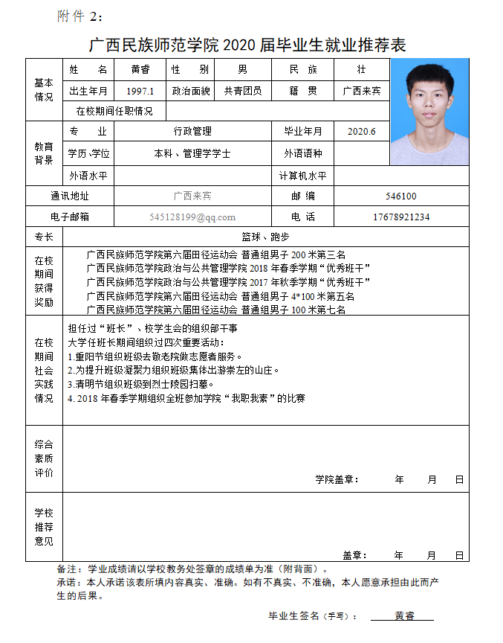

成绩单
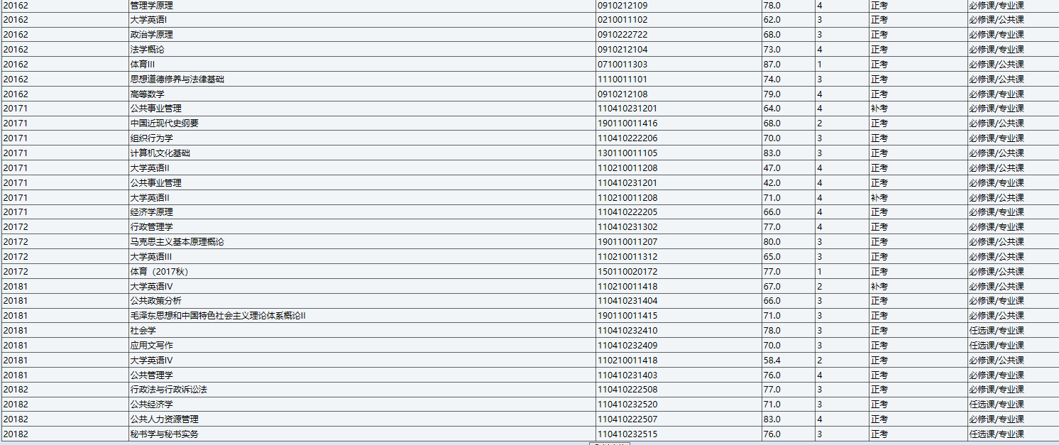

获奖证书
